牙科面面觀
人工植牙里程碑 轉換型基台人工植牙
（雙和醫院牙科部提供）

人工植牙自從1965年問世以來，在牙科臨床上使用己經超過了40年的時間，從最早期只是為了增加活動假牙穩定性的目的，著科技的進步與發展，人工植牙的功能更趨完整，同時對於美觀的需求也更加強烈，希望能夠達到完全重建口腔三大功能咀嚼、發音、美觀的目標。

人工植牙的過程，也因為科技的發達，而大大縮短了完成的時間，一般而言，人工植牙必須先以手術的方式將人工牙根植入齒槽骨中，等待齒槽骨於人工牙根結合為一體-----稱之為骨整合。這一段時間，早期需要半年，現在己縮短到只需要二至三個月，待骨整合完成之後，再將假牙套接上人工牙根，完成假牙部分，才算大功告成。也由於人工植牙具有牙根的構造，在使用上與一般真牙幾乎沒有差別，因此受到廣大缺牙患者的喜愛。

然而，一般人工植牙在完成開始使用之後，會因為咀嚼力量的剌激在人工牙根周圍產生齒槽骨的功能性吸收，使得口腔清潔的維持度的困難，而容易產生人工植牙的牙周病-----植體牙周炎，有鑑於此Plateform Switching(轉換型基台)的人工植體被研發出來，在臨床上確實，可以解決功能吸收的問題，使得人工植牙平時更容易清潔、保養，更不容易發炎，使得人工植牙的功能更趨完整，不啻是現代缺牙患者的福音。
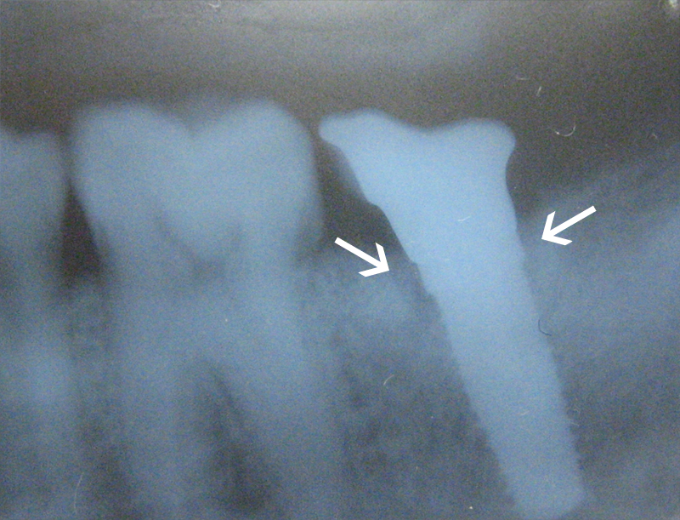

傳統人工植牙會有功能性骨吸收

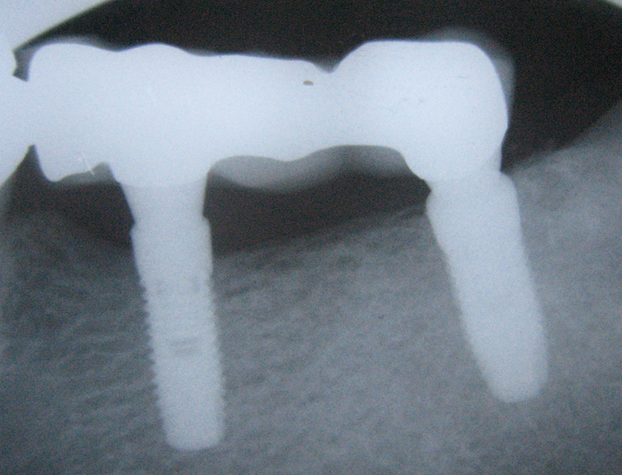
新式人工植牙沒有功能性骨吸收，並有新生骨生成

（本文由雙和醫院牙科部張維仁醫師提供，特此致謝）

